**农机企业**

**二维码生产管理系统**

[版本号： v1.0]

**使用说明书**

金色大田科技有限公司

目录

1系统操作使用 3

1.1管理员登录界面 3

1.2系统主界面 3

**1.3产品管理** 4

1.3.1 产品类别 4

1.3.2 产品名称 5

1.3.3 产品型号 6

1.3.4参数项管理 7

1.3.5产品参数 8

1.3.6产品品牌管理 9

**1.4二维码管理** 9

1.4.1二维码生产 9

1.4.2二维码审核 10

1.4.3二维码查询 11

1.5铭牌管理 12

1.5.1铭牌字段管理 12

1.5.2创建铭牌模板 12

1.5.3铭牌模板管理 13

1.5.4生成电子铭牌 14

1.5.5下载电子铭牌 14

1.5.6铭牌使用查询 14

1.6物联网管理 15

1.6.1物联网绑定 15

1.6.2监控机具查询 16

1.7账户管理 16

1.7.1子账户管理 16

1.7.2密码更改 17

2二维码身份验证APP 18

2.1用户登录 18

2.2首页 19

2.3二维码审核 19

2.4物联网绑定 20

2.5铭牌核实 21

2.6我的 22

附：二维码打印标准 23

# 1系统操作使用

## 1.1管理员登录界面

系统的登录界面如图1.1.1所示，由登录表单组成；首次打开系统的用户，可通过手机号注册系统；使用用户通过手机号登录。用户忘记密码时，可以通过手机号找回密码。

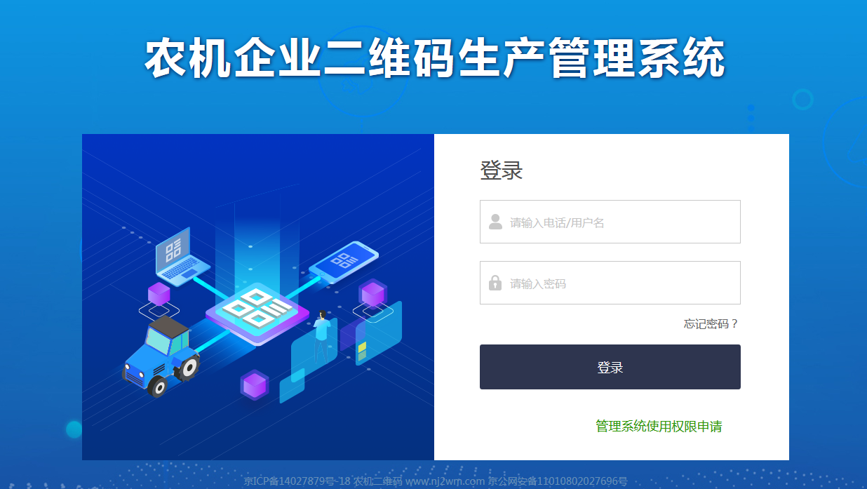

图1.1.1

## 1.2系统主界面

系统登录后进入各操作功能的入口，这里主要呈现了登录用户企业信息以及的各项操作菜单功能。界面如图1.2.1所示

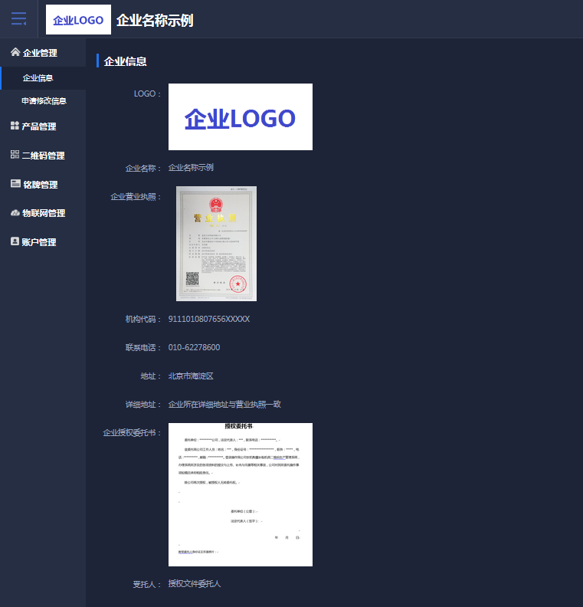

图1.2.1

**1.3产品管理**

产品管理需要细致操作完善产品数据，具体如下：

1. 先定制产品类别；
2. 再添加产品名称；
3. 在产品名称下“单个”或者“批量”导入所对应的产品型号；
4. 在产品类别下管理产品参数项；
5. 在产品型号下批量导入产品参数值。

### 1.3.1 产品类别

点击添加常用产品类别，一选择大类、二选择小类、三选择品目。企业可查看已选产品类别，也可删除或添加产品类别。点击保存，列表页面展示新数据。如图1.3.1.1所示：

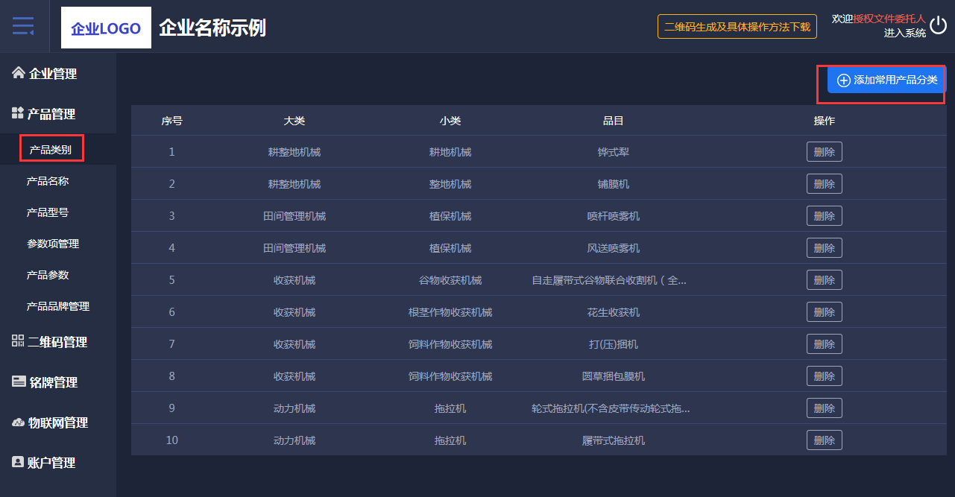

（图1.3.1.1）

添加产品类别页面右侧可查看已选类别，点击“删除”则相关数据会被删除，如图1.3.1.2所示：

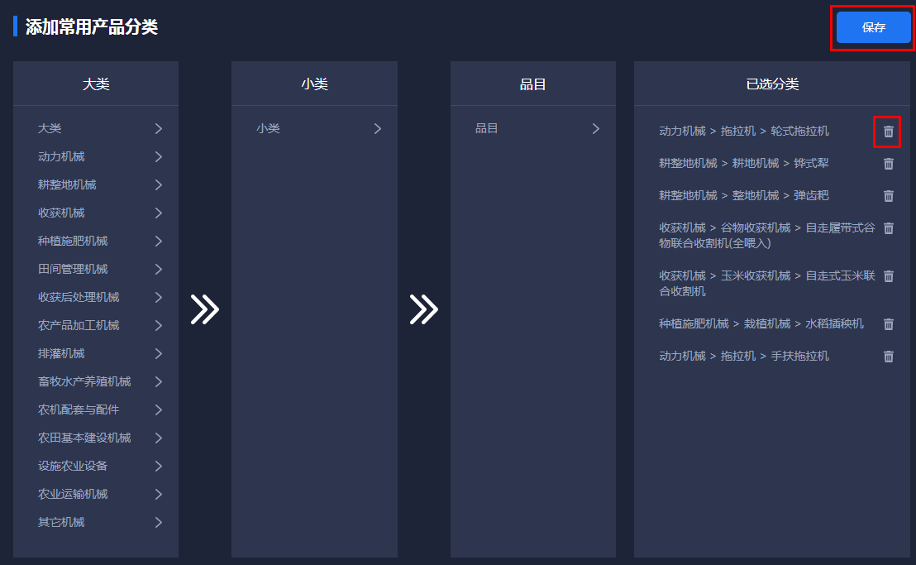

（图1.3.1.2）

### 1.3.2 产品名称

新注册的企业，需点击新增产品名称。选择产品类别后需逐条添加产品名称。产品名称列表可进行编辑。类别排列正序、倒序均可。如图1.3.2.1所示：

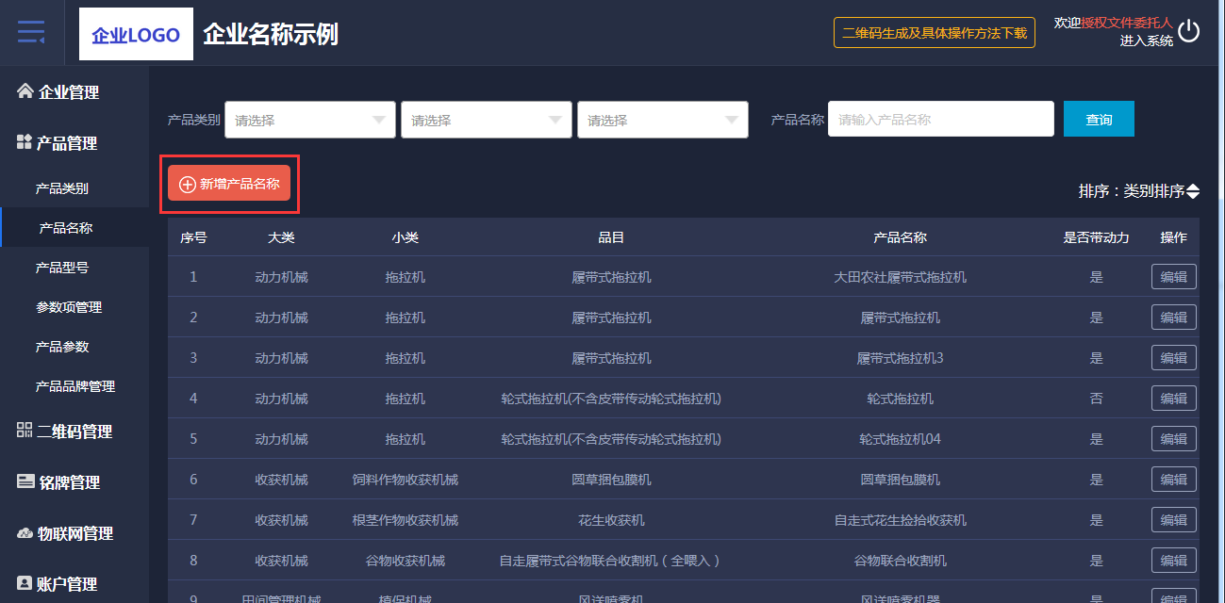

(图1.3.2.1)

新增产品名称，先选择产品类别后再添加产品名称，如图1.3.2.2所示：

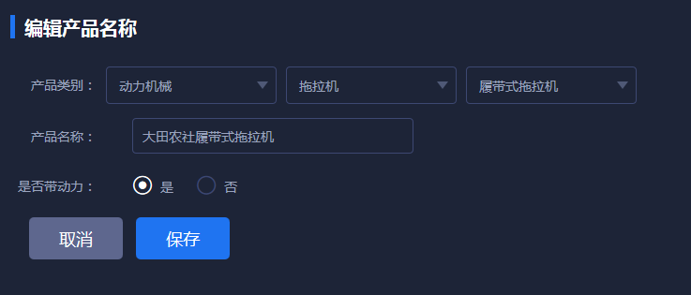

（图1.3.2.2）

### 1.3.3 产品型号

产品型号“单个”或“批量”都可导入。选择产品类别后如没有所对应的产品名称，会有提示，引导企业去产品名称功能页面新增所选类别下的产品名称，产品型号列表每页15条数据，翻页展示。产品型号也可进行编辑。如图1.3.3.1所示：

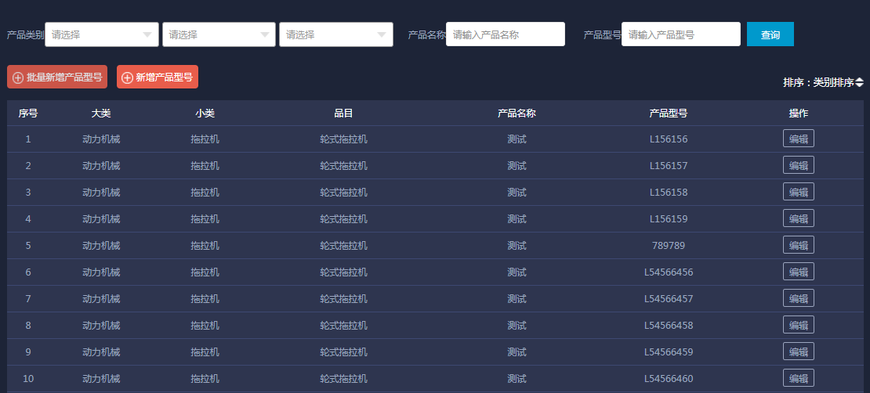

（图1.3.3.1）

“单个”或“批量”导入产品型号时，没有所对应的产品名称，就会有所提示。如图1.3.3.2所示：

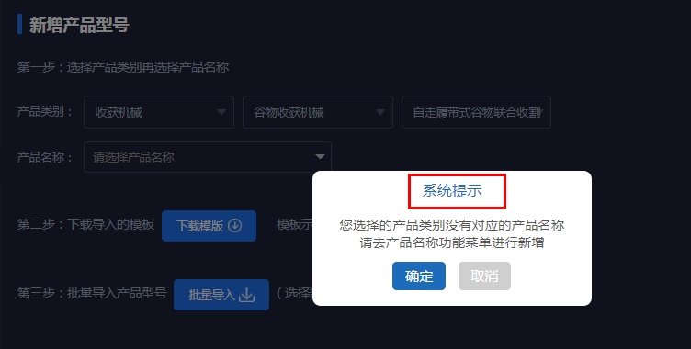

(图1.3.3.2)

如批量导入产品型号，要逐步进行操作，否则后面工作无法进行。要下载导入数据的模板右侧有示例，批量导入有加载中进度条的展示。如图1.3.3.3所示：

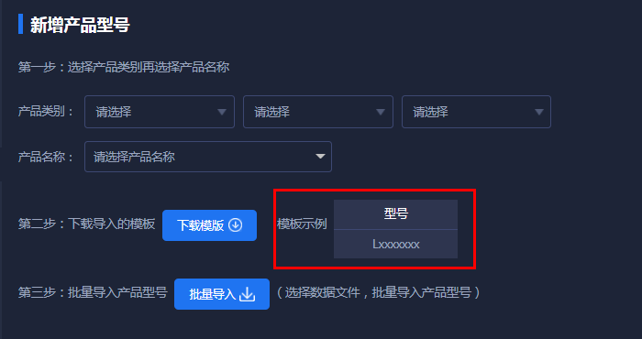

（图1.3.3.3）

### 1.3.4参数项管理

参数项管理，有固定参数项和自定义参数，固定参数项不可修改，是系统自动带入的。自定义参数可新增和保存。如图1.3.4.1所示：

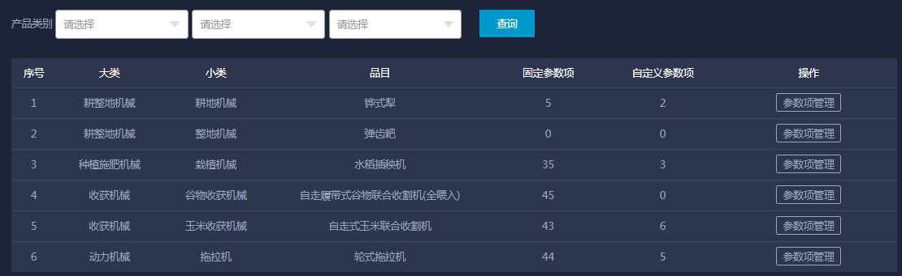

（图1.3.4.1）

参数项管理，展示固定参数项和自定义参数项。如图1.3.4.2所示：

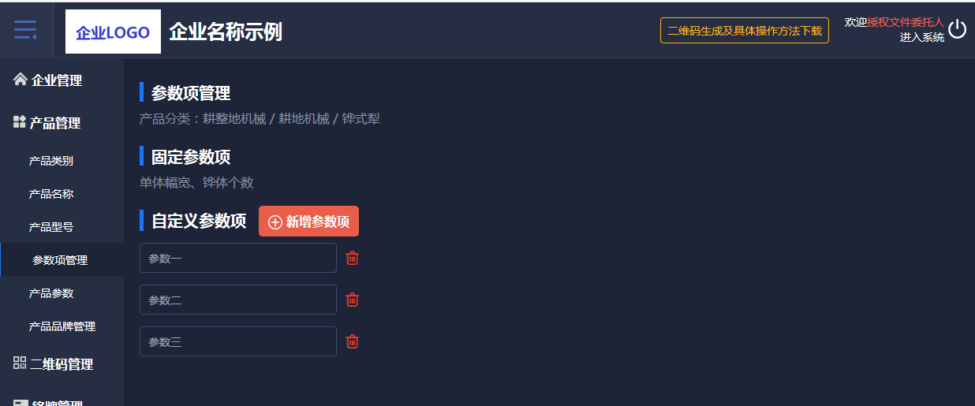

(图1.3.4.2）

### 1.3.5产品参数

产品参数通过选择产品类别、产品名称和产品型号进行查询，可以批量导入产品型号，对所导入的产品参数进行参数管理，批量导入功能和其他页面导入功能一样，分步操作，先选择再下载模板最后导入。如图1.3.5.1所示：

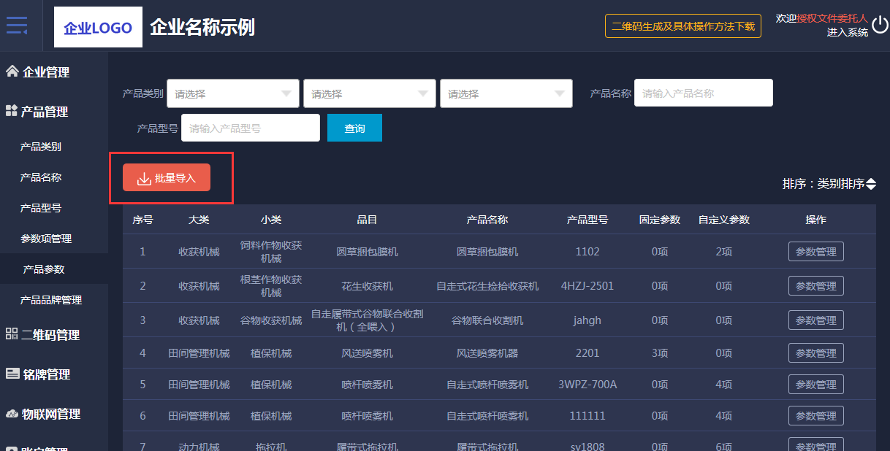

（图1.3.5.1）

点击参数管理，输入参数项的参数值，输入完毕有保存按钮。如图1.3.5.2所示：

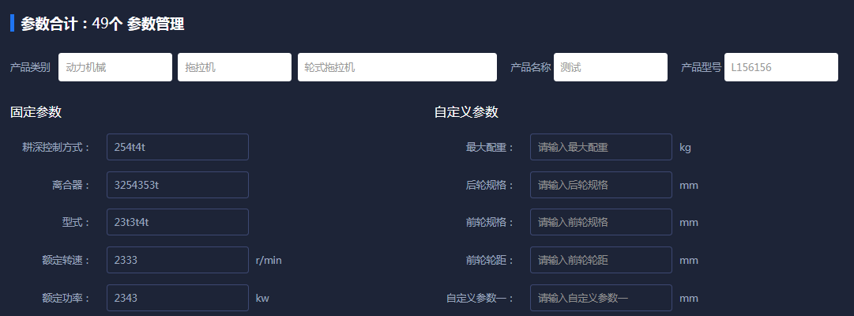

（图1.3.5.2）

### 1.3.6产品品牌管理

产品参数通过选择产品类别针对不同品目进行多品牌设置。如图1.3.6.1、1.3.6.2所示：

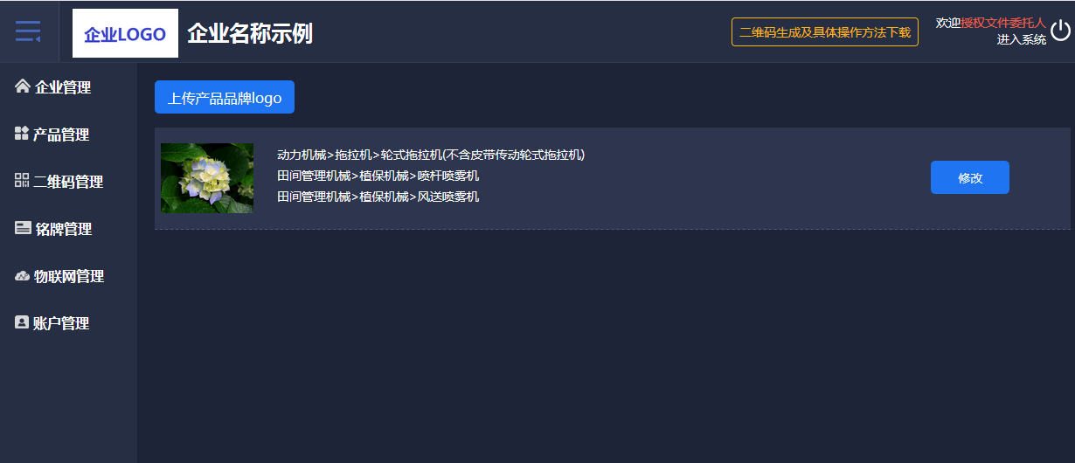

（图1.3.6.1）

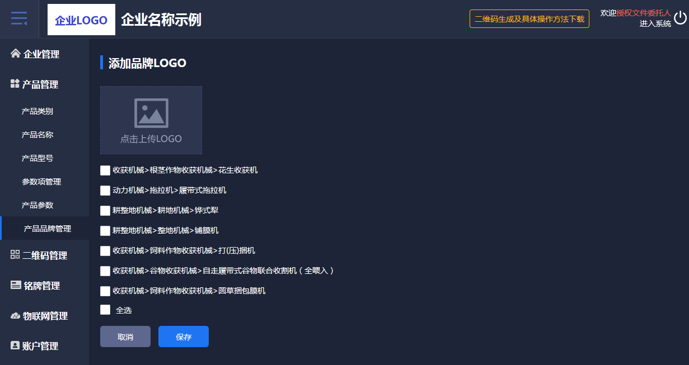

（图1.3.6.2）

**1.4二维码管理**

提供二维码生产、二维码审核、二维码查询的管理功能。

### 1.4.1二维码生产

二维码生产可以批量导入出厂编号和生产日期。先选择产品类别，如果没有所对应的产品名称，和上面一样会出现弹框提醒，产品型号也如此。如图1.4.1.1所示：

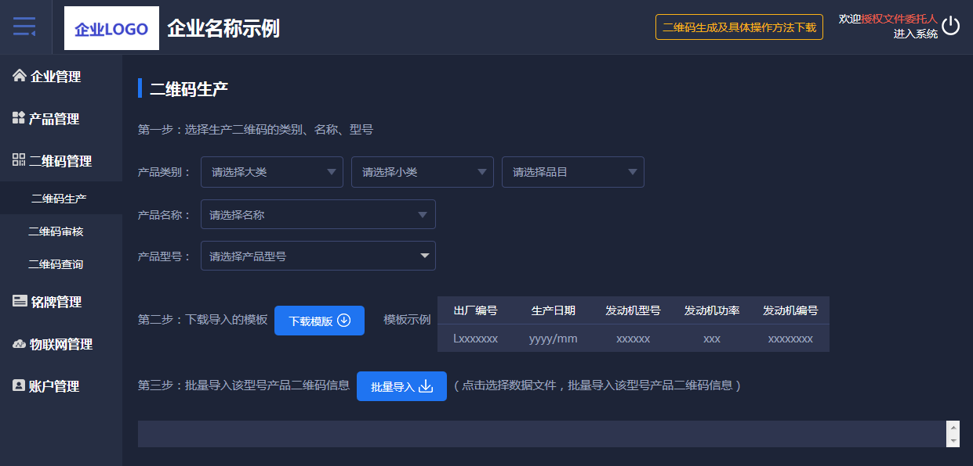

图1.4.1.1

### 1.4.2二维码审核

二维码审核列表，是对二维码数据的正确性进行审核。正确通过，反之不通过。点击如下图中”二维码“小图标可看到大的二维码图标。如想查看具体内容可点击”详情“。如图1.4.2.1、1.4.2.2所示：

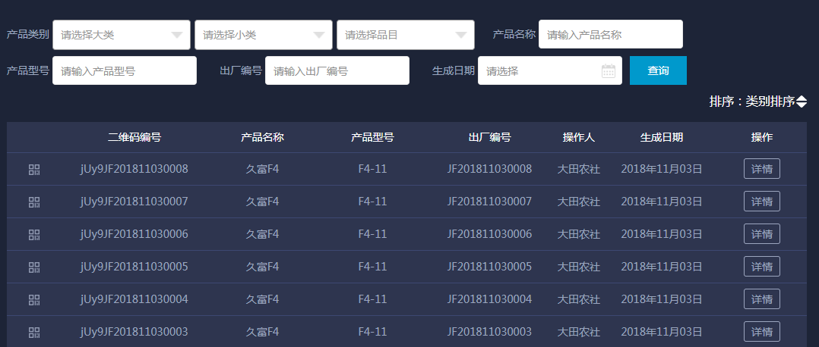

(图1.4.2.1)

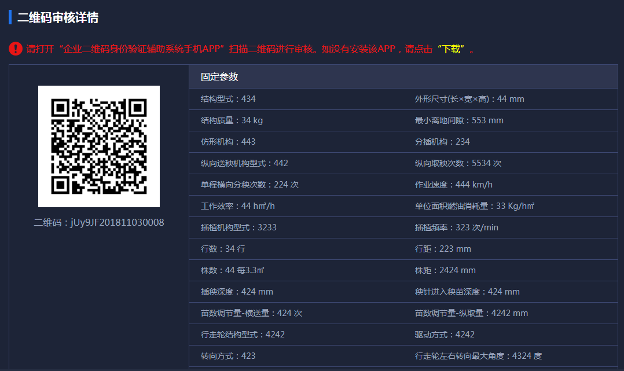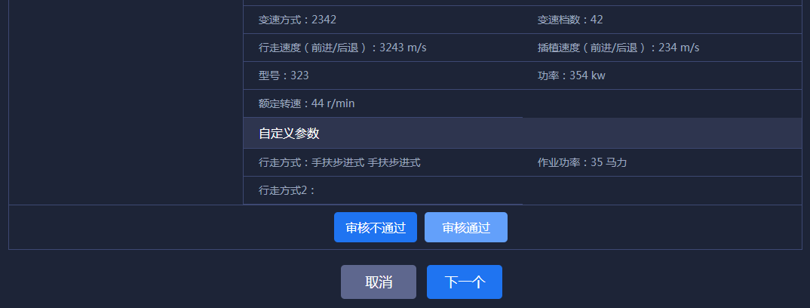

（图1.4.2.2）

### 1.4.3二维码查询

查询与安装在机具上的物联网监控设备是否绑定，二维码审核结果，是否办理补贴，在哪个省份办理的补贴，实现对政府补贴机具”一机一码、一码溯源”。详情查看二维码全部的信息，点击二维码图标可查看大图。如图1.4.3.1所示：

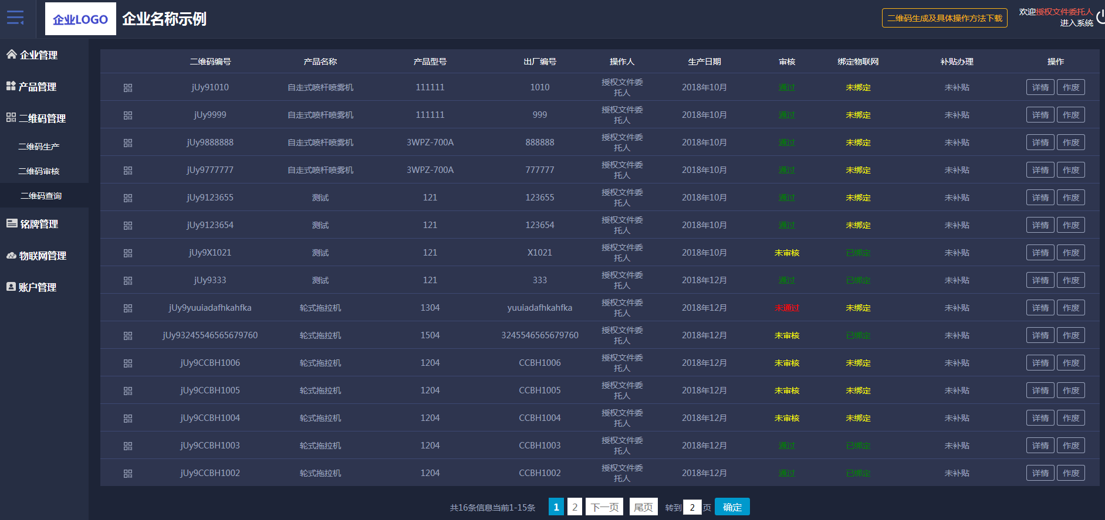

（图1.4.3.1）

## 1.5铭牌管理

提供铭牌字段管理、创建铭牌模板、铭牌模板管理、生成电子铭牌、下载电子铭牌、铭牌使用查询的功能。

### 1.5.1铭牌字段管理

产品型号下所对应的产品参数进行选择，生成铭牌的字段。

如图1.5.1.1、1.5.1.2所示：

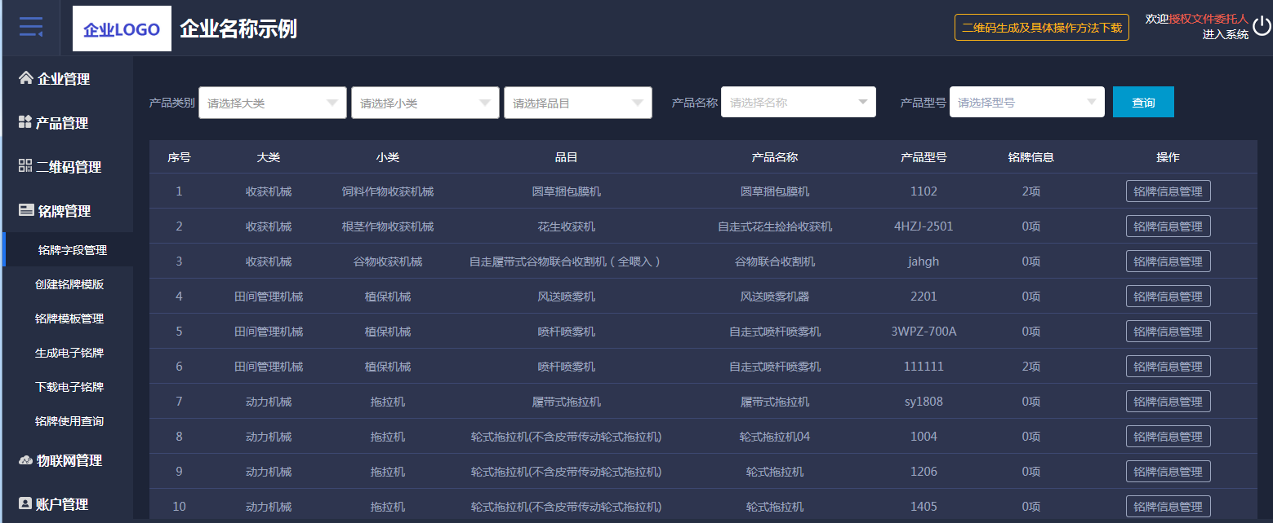

（图1.5.1.1）

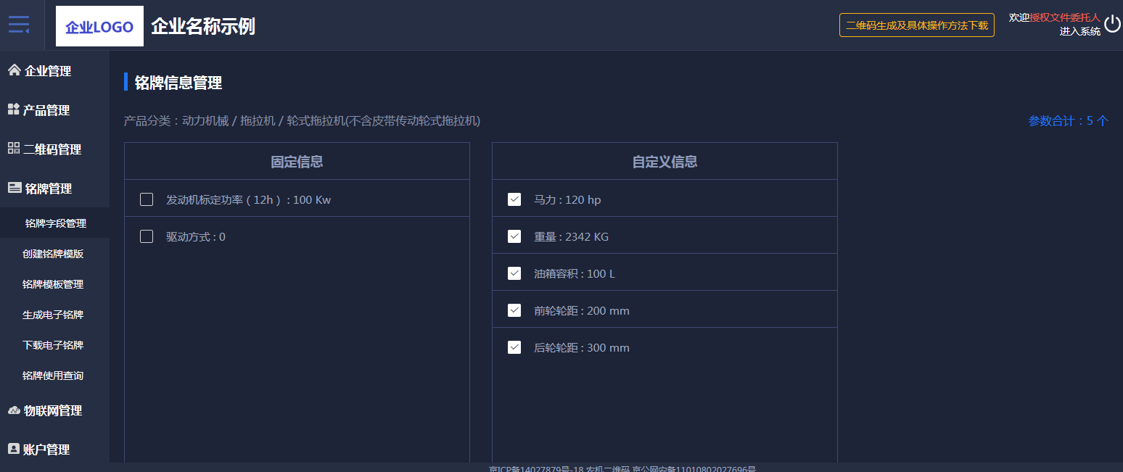

（图1.5.1.2）

### 1.5.2创建铭牌模板

针对每个型号进行模板设置，自已自定义铭牌模板的大小以及铭牌上所要展示的字段。

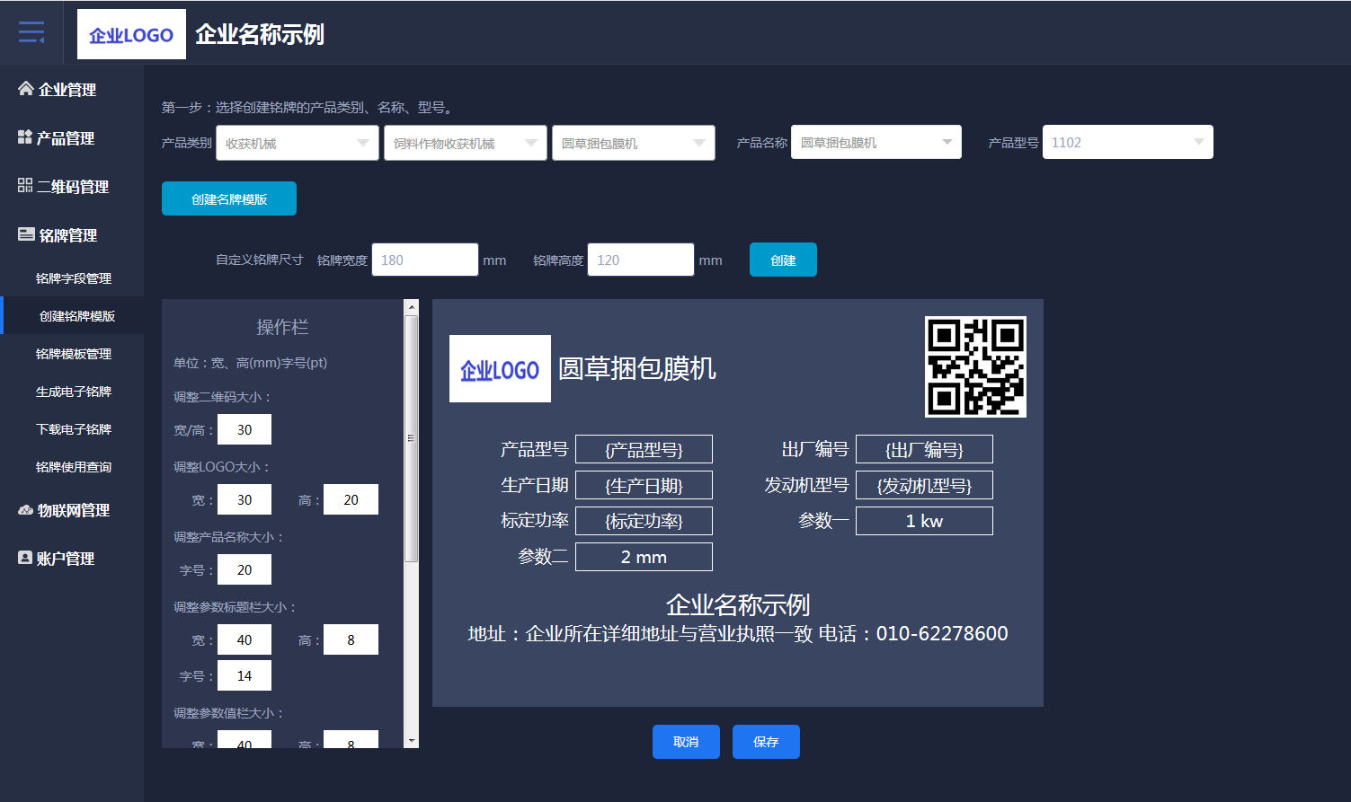

（图1.5.2.1）

### 1.5.3铭牌模板管理

对已经设置好的铭牌进行查看、修改、删除等操作，如图1.5.3.1,1.5.3.2所示：

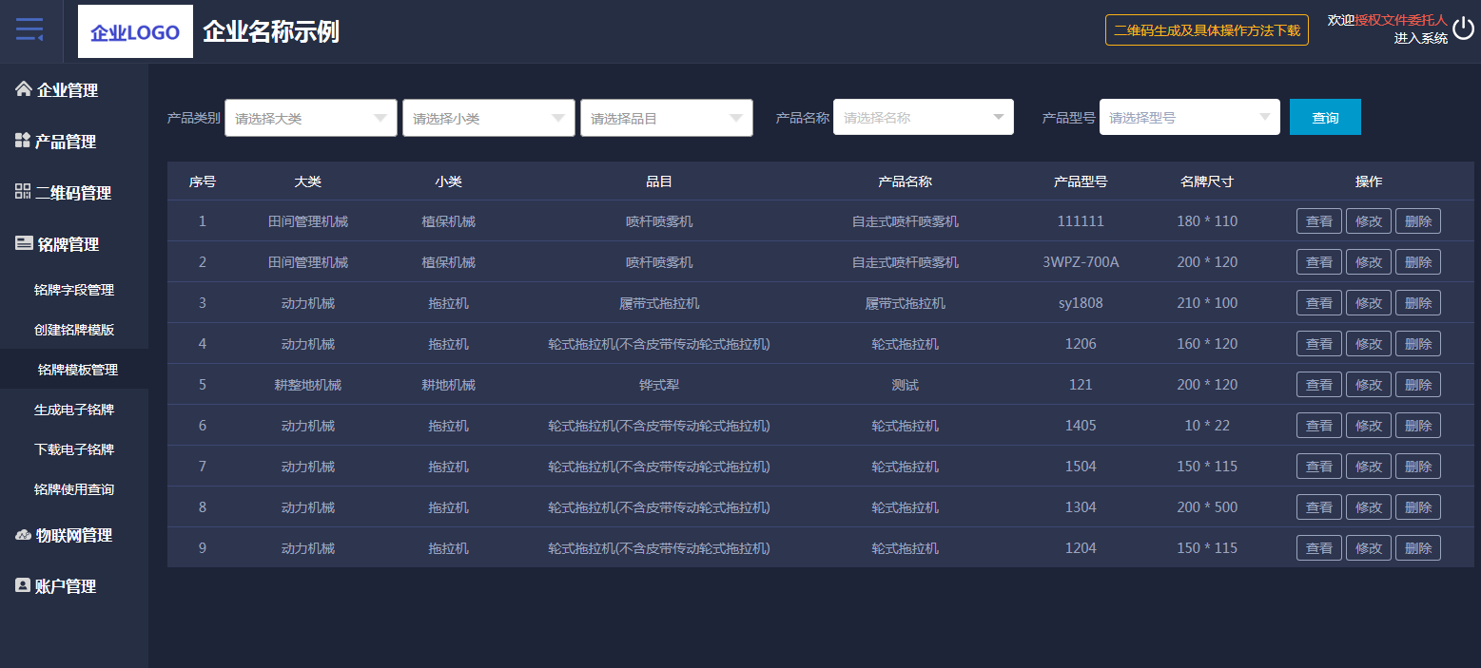

（图1.5.3.1）

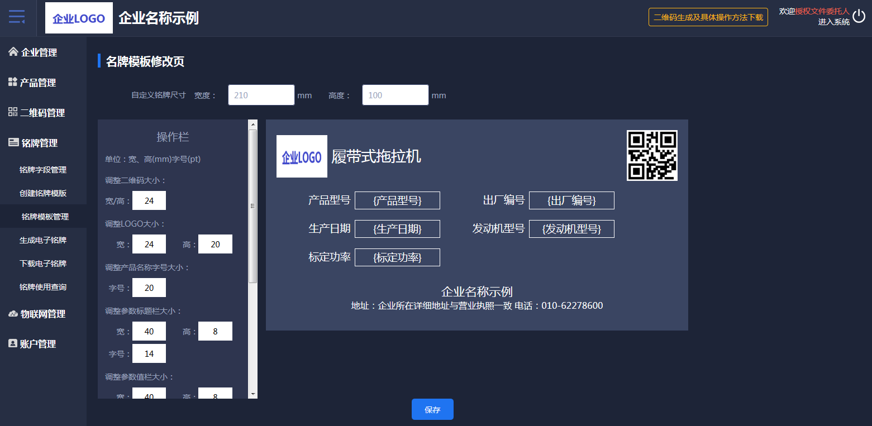

（图1.5.3.2）

### 1.5.4生成电子铭牌

将设置好的铭牌生成电子文件，可以进行多选生成，如图1.5.4.1所示

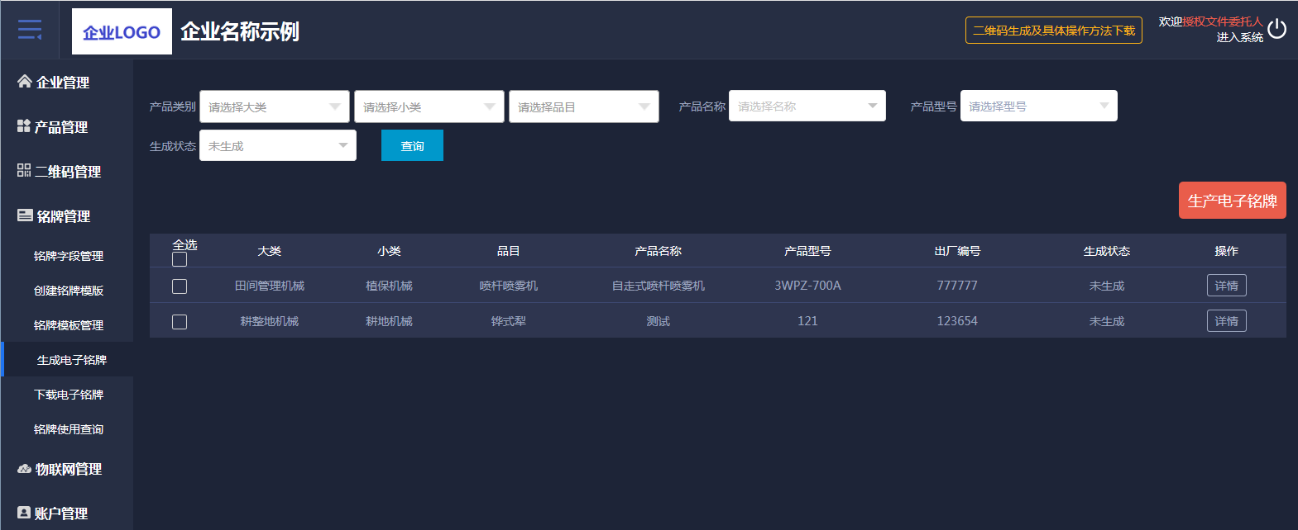

（图1.5.4.1）

### 1.5.5下载电子铭牌

提供了电子铭牌、二维码的打包下载功能，如图1.5.5.1所示

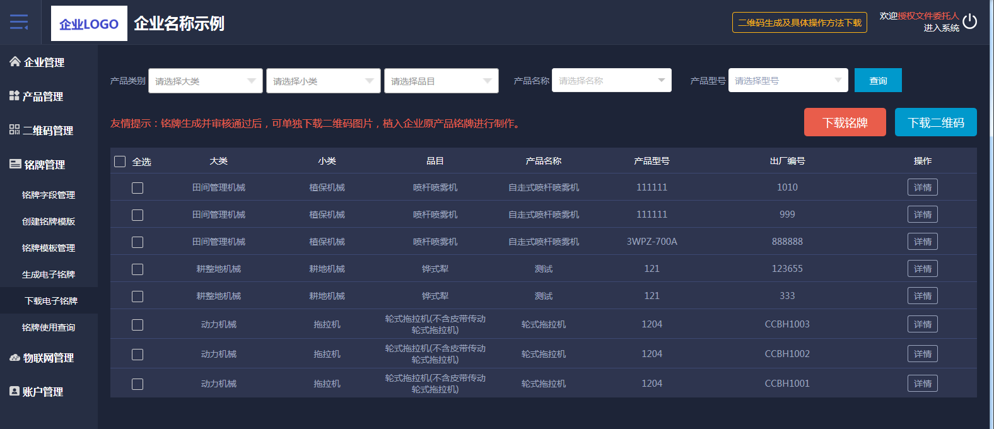

（图1.5.5.1）

### 1.5.6铭牌使用查询

可以查询二维码是否绑定物联网、是否办理过补贴。如办理过补贴会显示办理省份的名字及购机者。还可以查询铭牌使用情况日志。

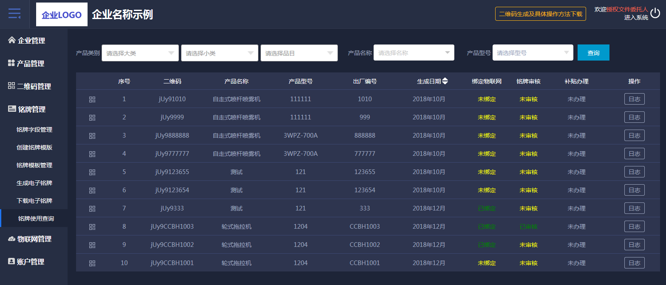

（图1.5.6.1）

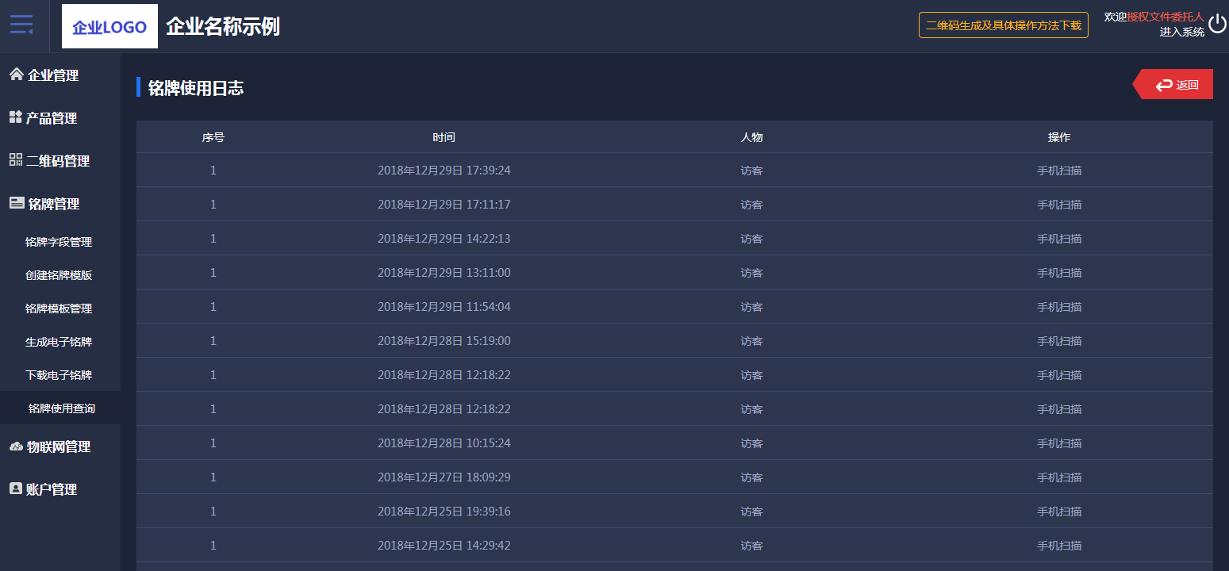

（图1.5.6.2）

## 1.6物联网管理

### 1.6.1物联网绑定

输入绑定物联网产品的监控编号就可绑定物联网。如图1.6.1.1、1.6.1.2所示：

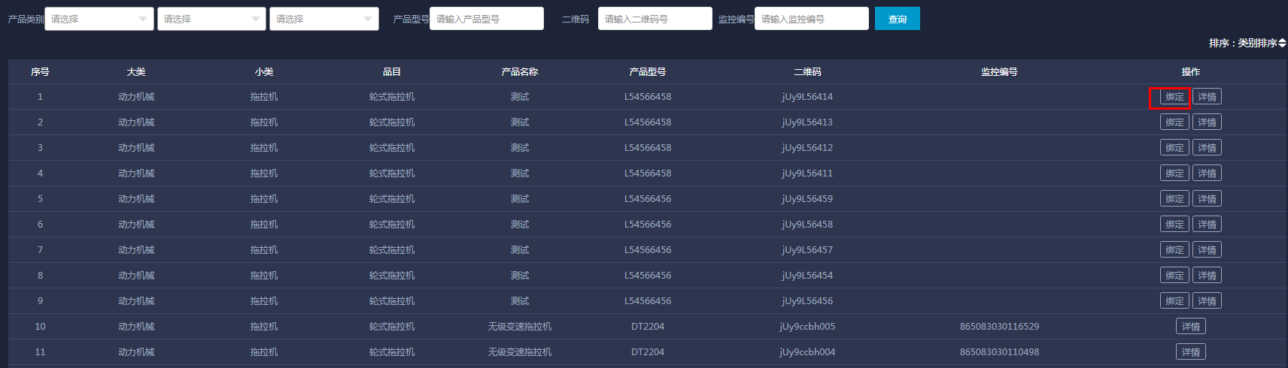

(图1.6.1.1)

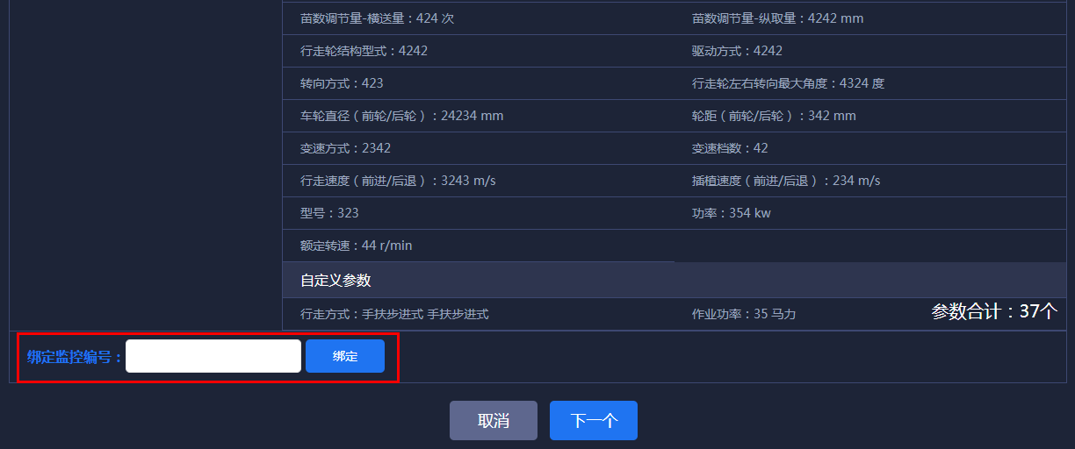

(图1.6.1.2)

### 1.6.2监控机具查询

根据物联网大数据溯源管理系统可以查看到所有机具的位置、及其运行轨迹和运行状态，如图1.6.2.1所示。

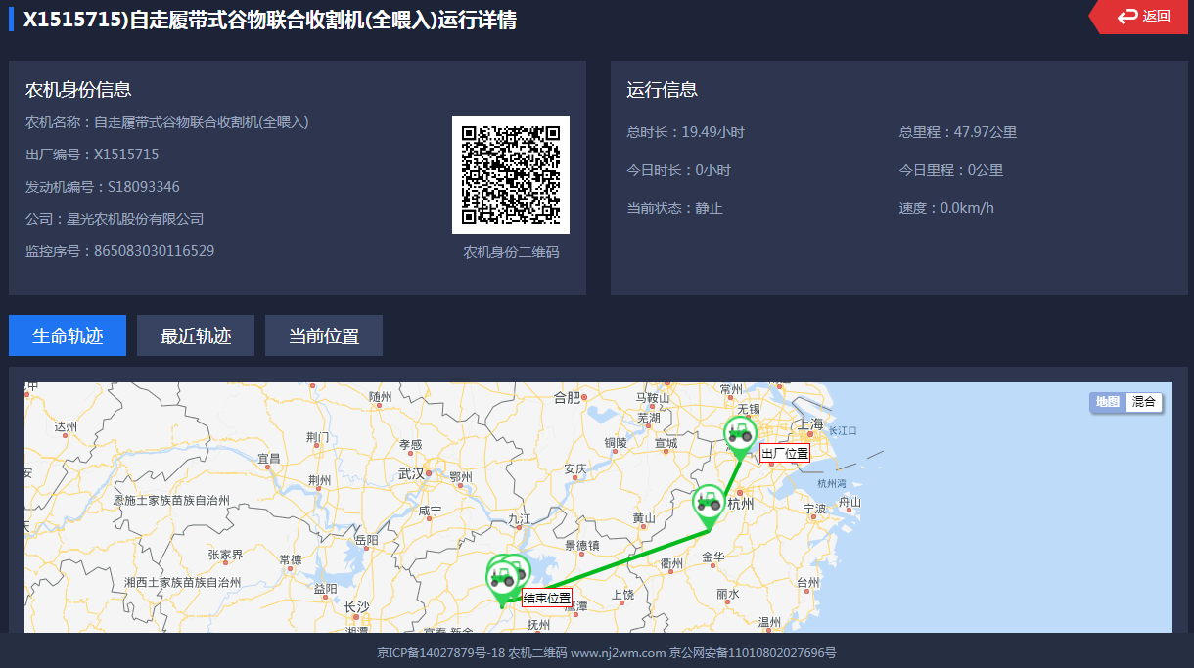

(图1.6.2.1)

## 1.7账户管理

### 1.7.1子账户管理

子账户管理可以批量或单个导入普通员工的信息，管理员有给普通员工启用或者停用系统的权限；批量导入先下载模板在进行导入，页面如图1.7.1.1所示：

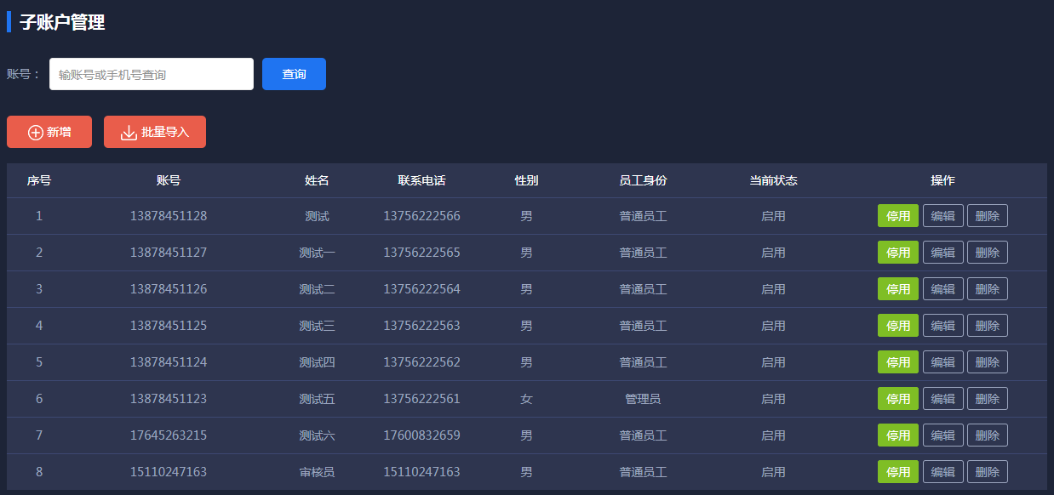

(图1.7.1.1)

### 1.7.2密码更改

企业管理员可以对自己的账户密码进行修改，如图1.7.2.1所示：

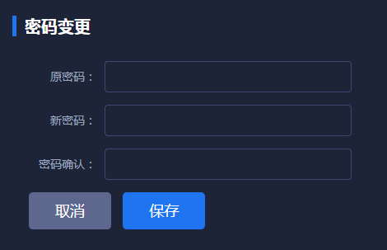

（图1.7.2.1）

# 2二维码身份验证APP

### 2.1用户登录

首次使用农机二维码APP的用户，要先在PC端开通账户。输入PC端帐户的用户名和密码进行登录。如图2.1.1所示。

如密码忘记，先输入登录的手机号，再选择所属机构，收到手机验证码，设置新的密码。如图2.1.2所示：

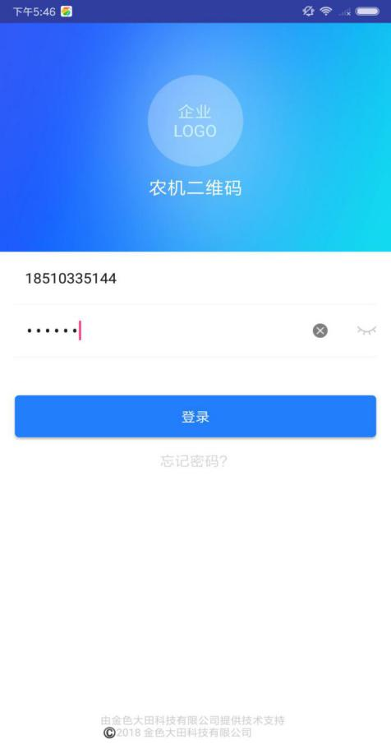 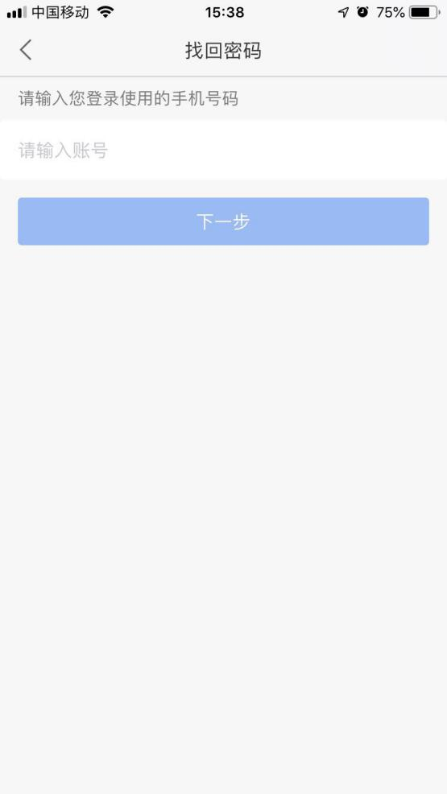

（图2.1.1） （图2.1.2）

### 2.2首页

登录成功后，农机二维码首页显示二维码审核、物联网绑定、铭牌核实和我的这些功能。可以在首页上点击二维码审核、物联网绑定、铭牌核实等关键操作。如图2.1.3所示：

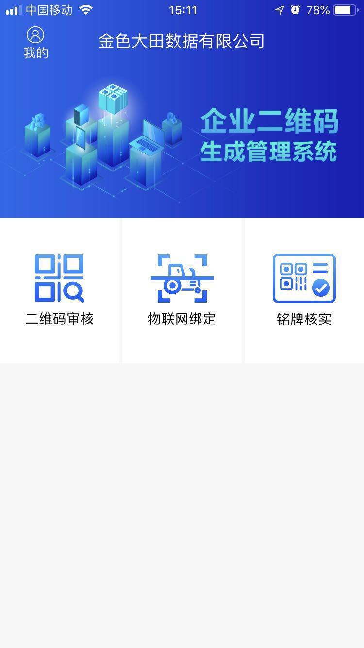

（图2.1.3）

### 2.3二维码审核

扫描电脑端企业二维码审核列表的二维码，显示产品型号、出厂编号和对应的二维码进行审核。如图2.1.4、2.1.5所示：

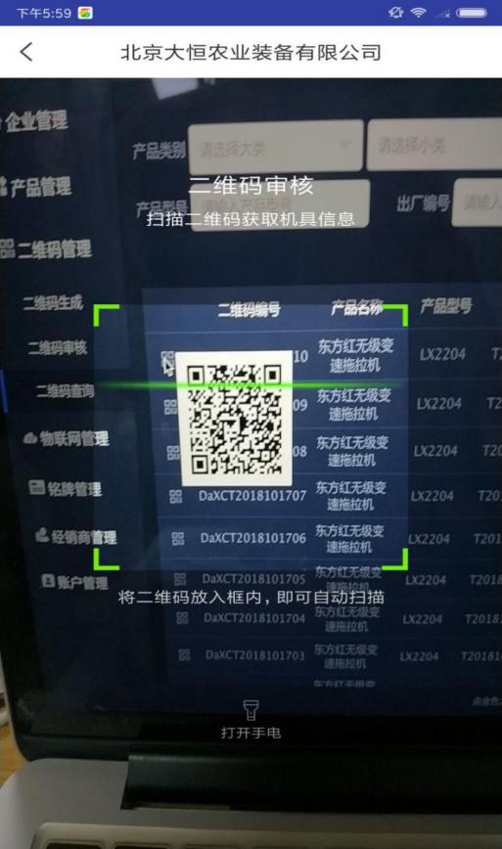 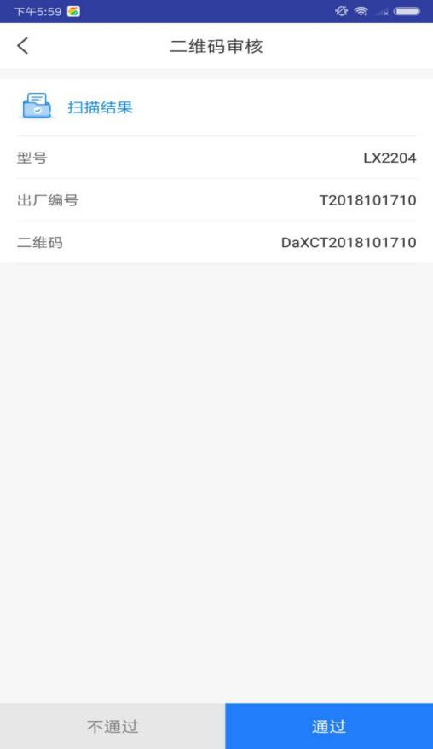

（图2.1.4 ） （图2.1.5)

### 2.4物联网绑定

物联网设备的绑定：先扫描农机铭牌上的二维码，再扫描物联网监控设备上的二维码或手动输入物联网监控设备编号，会提示是否绑定。点击“绑定”按钮，出现确定绑定农机设备与物联网监控设备绑定的提示框。扫描农机二维码如图2.1.6所示，扫描物联网设备二维码如图2.1.7所示，扫描绑定结果如图2.1.8所示，绑定按钮如图2.1.9所示：

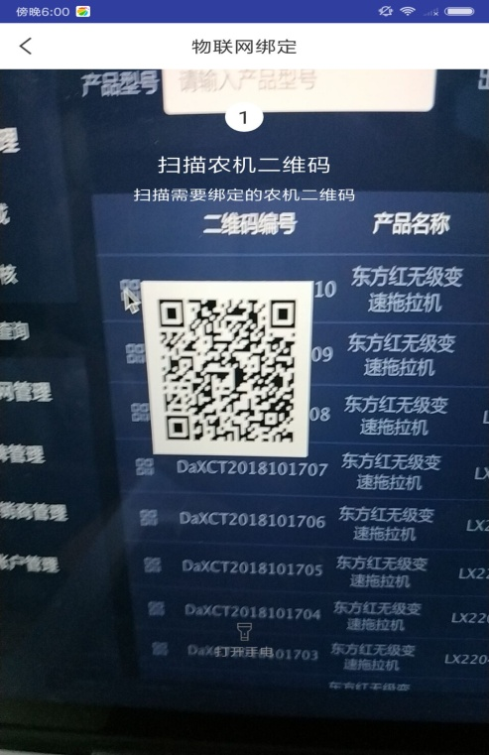 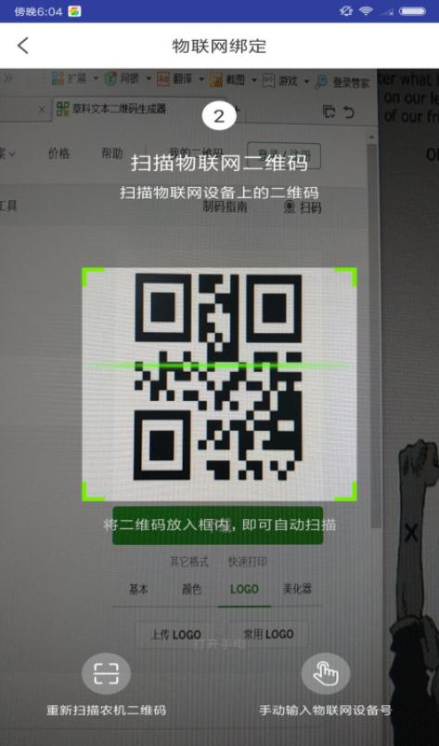

（图2.1.6） （图2.1.7）

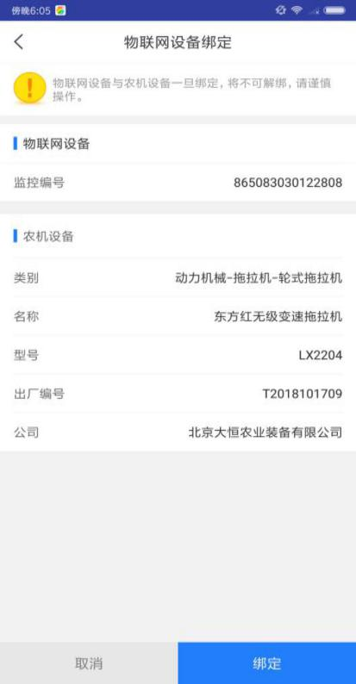 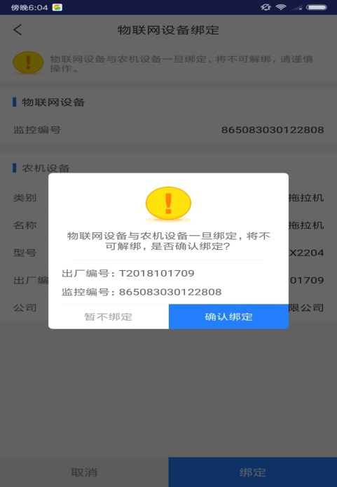

（图2.1.8） （图2.1.9）

### 2.5铭牌核实

点击“铭牌核实”扫描已生成的铭牌上的二维码，显示产品型号、出厂编号和对应的二维码进行审核通过或是不通过。如图2.1.10、2.1.11所示：

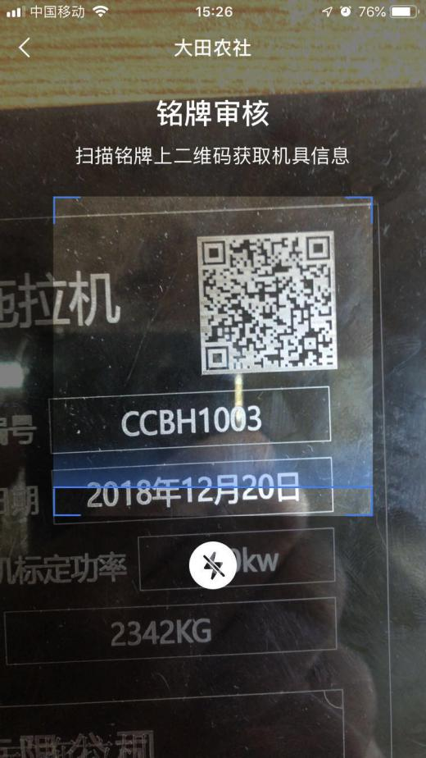 

（图2.1.10） （图2.1.11）

### 2.6我的

企业员工可以查看个人资料及自己绑定的物联网监控设备记录, 如图2.1.12所示、图2.1.13所示：

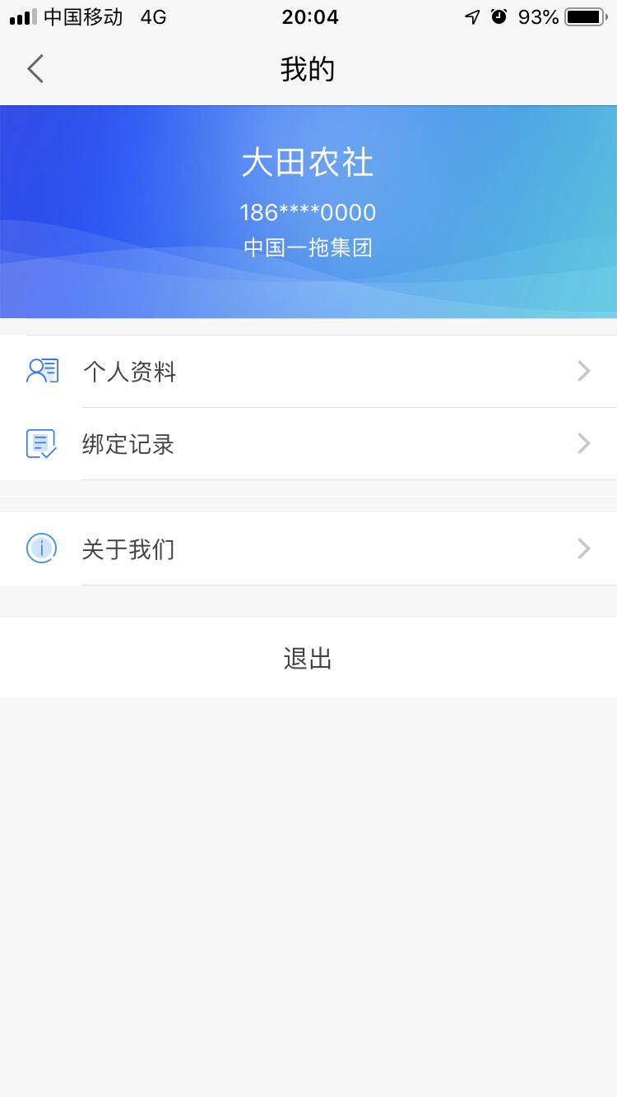 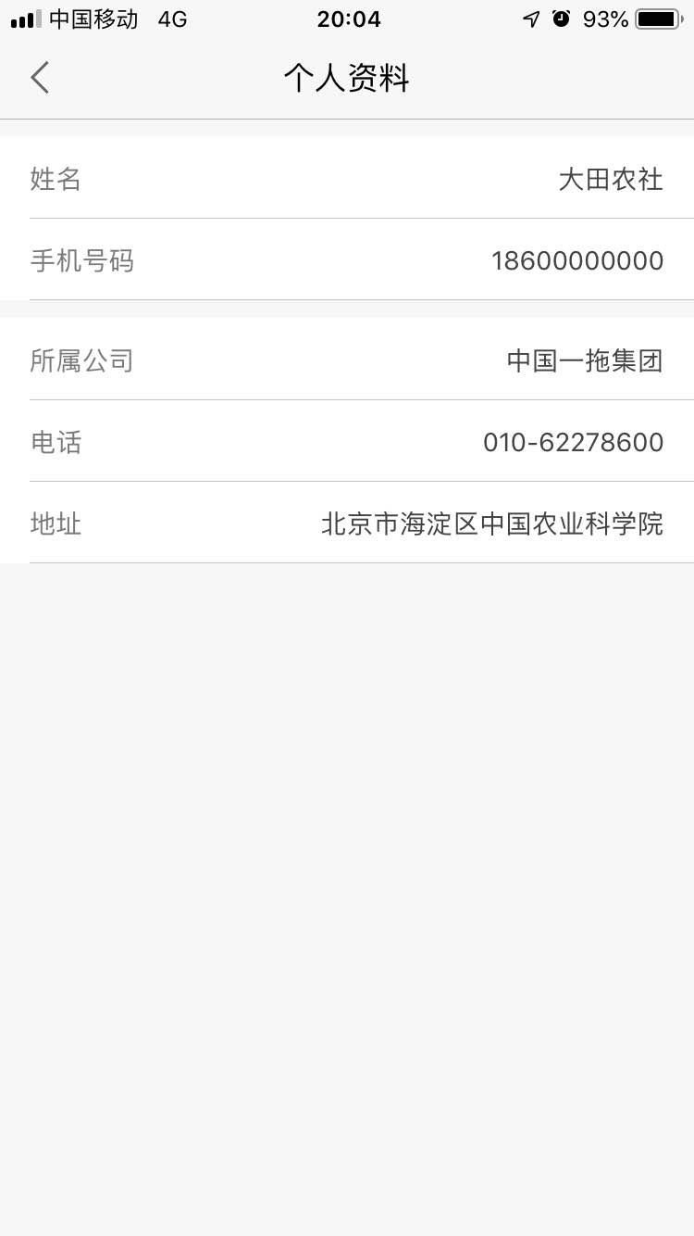

（图2.1.12） （图2.1.13）

物联网监控设备绑定记录，通过产品类别、产品名称、产品型号进行筛选。列表可查看绑定记录的详情，可填写解绑的原因进行解绑申请。如图2.1.14、2.1.15所示：

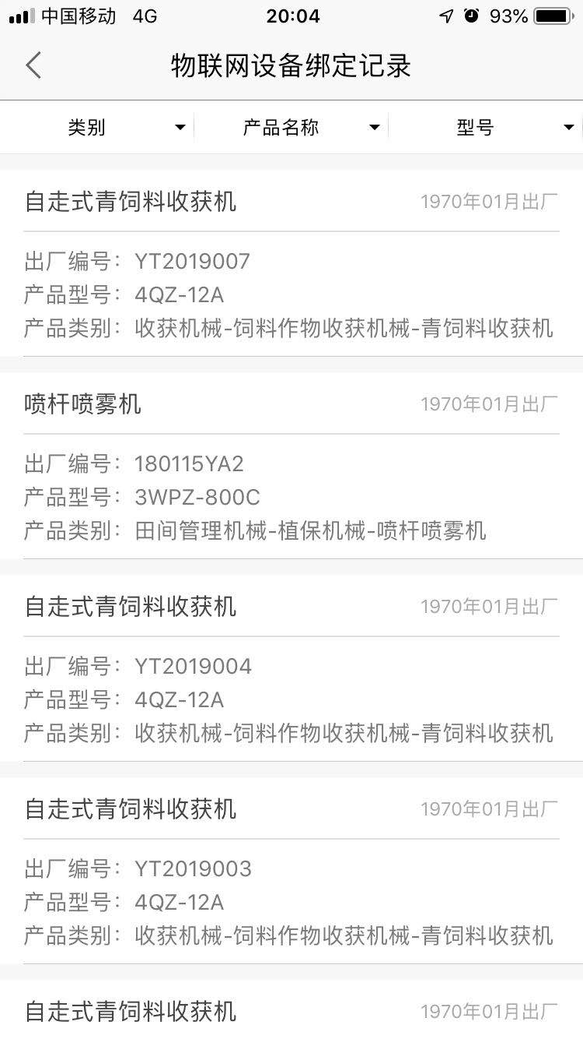 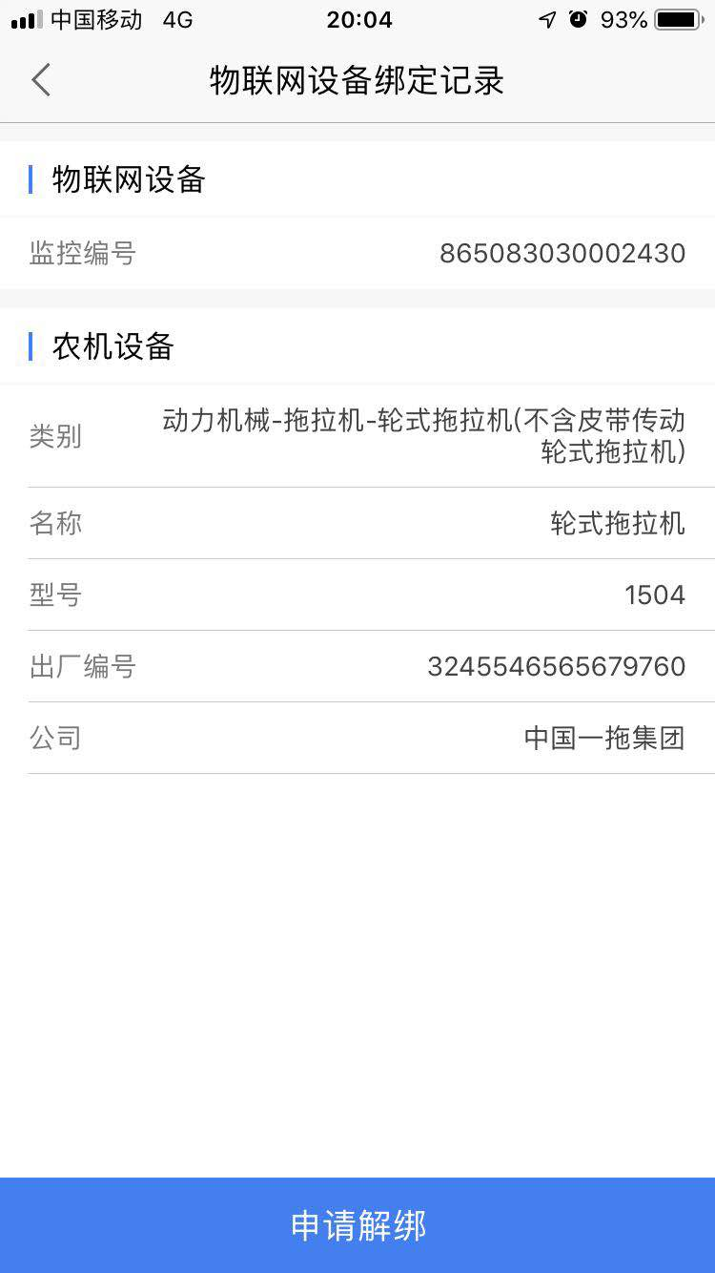

（图2.1.14） （图2.1.15）

# 附：二维码打印标准

1、打印尺寸建议不小于20mm x 20mm

2、分辨率不低于72

3、材质为金属材质

4、打印在铭牌上的二维码可正常扫描

# 技术支持

金色大田科技有限公司      咨询电话：15110247163